Predstavljen Zbornik o Đuri Šurminu

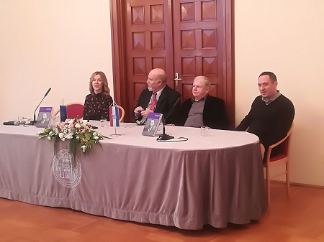
Odjel za izobrazbu učitelja i odgojitelja Sveučilišta u Zadru i Hrvatski studiji Sveučilišta u Zagrebu 11. prosinca 2017. predstavili su petnaesti po redu zbornik u ediciji Hrvatski književni povjesničari. Zbornik je posvećen Đuri Šurminu, književnom povjesničaru koji nije toliko poznat široj javnosti, iako se radi o autoru koji je svojom kapitalnom knjigom Povjest književnosti hrvatske i srpske objavljenom 1898. godine stvorio prvu sintezu hrvatske književnosti. U predstavljanju su sudjelovali: Tomislav Vodička, prof. glavni tajnik Hrvatskih studija Sveučilišta u Zagrebu (pozdravna riječ), prof. dr. sc. Josip Lisac, izv. prof. dr. sc. Robert Bacalja, doc. dr. sc. Katarina Ivon te glavni urednik Zbornika prof. dr. sc. Tihomil Maštrović.

